Акция «Водители, будьте внимательны на дорогах»

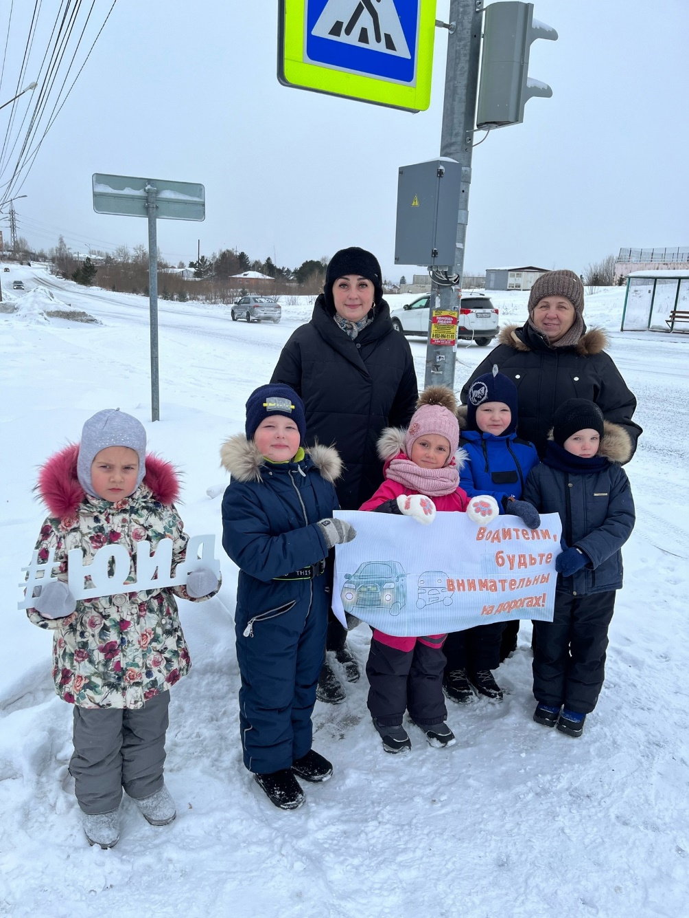  
«Ребята из отряда ЮИД провели акцию для автомобилистов под названием «Водители, будьте внимательны на дорогах».  
  
Ответственные за ПДД совместно с активистами отряда юных инспекторов движения провели акцию, в ходе которой напомнили автомобилистам о безопасности на дороге.  
  
👫 В силу возрастных особенностей юные участники движения не всегда могут правильно оценить дорожную обстановку, не заметить приближающийся автомобиль.  
  
Поэтому водителям следует заранее снижать скорость при подъезде к местам, где возможно появление юных пешеходов на проезжей части.